Сценарий квест- игры с элементами конкурса строевой песни «По стопам наших солдат»

Цели: создание условий для развития познавательных способностей детей в процессе игры и формирование самостоятельности и инициативы в различных видах деятельности, воспитание патриотизма и любви к Родине.
Задачи:
-создать условия для «погружения и проживания» детьми ситуации военного времени в формате военно-полевой игры;
- рассказать дошкольникам о войне, защитниках Родины, празднике «День Победы»;
- развивать навыки сотрудничества и доброжелательности;
- развивать пространственные ориентировки через умение ориентироваться внутри здания ДОО;
- развивать ловкость, сообразительность;

Место проведения и оборудование: Почти вся территория внутри детского сада задействована в проведении квеста, музыкальное сопровождение для начала квеста и в двух разных сторонах здания. Военная одежда для командиров, детей и ведущей. Красные, белые и синие стрелки для определения направления движения команд, использование групповых эмблем и девизов, реквизиты для конкурсов.

ПРОЛОГ: Дети совместно с музыкальным руководителем и воспитателями в течении месяца активно подготавливаются к конкурсу строевой песни. Непосредственно перед мероприятием ребят настраивают на то, что они идут в музыкальный зал для участия в конкурсе.

Ход мероприятия:
Звучит маршевая музыка, в зал строевым шагом входят дети во главе с командирами и присаживаются на стульчики.

Звучит музыка для ведущей.
Ведущая: Сегодня мы отмечаем светлый, радостный праздник – День Победы нашего народа в Великой Отечественной войне над фашистской Германией. Эта война была самая жестокая, беспощадная, самая долгая в истории нашей Родины, которая длилась долгих 4 года. Фашисты, напав на нашу страну, хотели у нас её забрать. Они бомбили наши дома, сбрасывали бомбы на наши больницы, на детские парки, где гуляли мамы со своими малышами. Они разрушали заводы и фабрики. Убивали мирных людей. Мы с благодарностью вспоминаем тех, кто отстоял мир в жестоких сражениях.
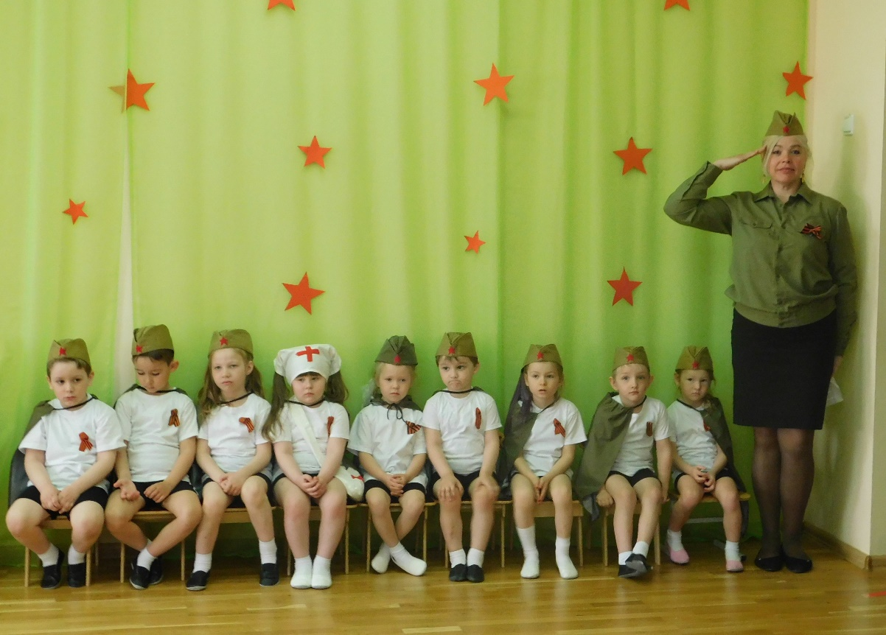
Тяжела далека была дорога от начала войны - до дня ее победы. Но все эти тяжелые для нашей Родины годы, в одном строю с солдатами, защищавшими свое Отечество, воевала их верная фронтовая подруга – песня.
Сегодня мы перенесемся в те суровые года и вспомним военные строевые песни, которые хранят память о подвигах, о тяжелых сражениях, обо всем, что происходило на фронте и в тылу.
Нет, не выветрился след,
Песен тех военных лет,.
Год от года строй всё реже,
Только песни все же, те же!
Пели песни под гармошку,
И сквозь зубы под бомбёжку,
Под усталость на привале,
Под свинцовый плеск волны,
Под мелодии войны. (Савинов Владимир)

Ведущая: Наш военный полк объявляет конкурс «Строевой песни», посвященный "Дню победы", поприветствуем наши батальоны:
- батальон «Ромашки» (Дети произносят девиз)
- батальон «Сказка». (Дети произносят девиз)
- батальон «Непоседы». (Дети произносят девиз).
Ведущая: Попрошу выйти командиров батальонов для жеребьевки.
(Выходят воспитатели групп по одному из группы)
Командир 1: Ой, а у меня второй командир пропал!
Командир 2: И у меня тоже!
Командир 3: И у меня...
Ведущая: А куда это они могли деться?
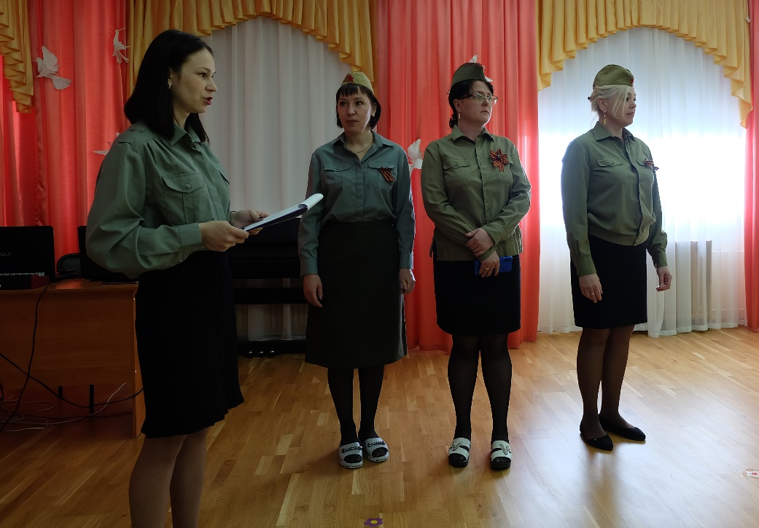
Видео- презентация: В темной комнате, на стульях, перевязанные канатами сидят пропавшие "командиры". Рядом с ними стоят "Фашисты"

Фашист1: Гутен так! Ну что? Потэряли своих командиров? А мы их взяли в плэн!
Фашист2: Ми рота нэмецких солдат, которая захватила ваших главокомандущих.
Фашист1: Если ви хотите их вэрнуть, то вам нэобходимо преодалэть все тяготы жизни ваших совэтских солдат.
Фашист2: Справитэсь с заданиями, сможэтэ найти своих командировь, а если нэт, то тогда они остануться у нас!
Фашист1: Ми дадим вам только одну подсказку- двигайтэсь по стрэлочкам!
Ведущая: Ой, ой, ой! Что же нам делать!?
Командир 1: Так! без паники!
Командир 2:У нас есть только одно решение! Нужно спасать наших командиров!
Командир 3: Солдаты, вы где-нибудь видите эти стрелочки? (Ответы детей) Так так они трех цветов, значит каждый батальон будет двигаться по одному из цветов.
- батальон «Ромашки» (красные стрелочки)
- батальон «Сказка». (белые стрелочки)
- батальон «Непоседы». (синие стрелочки)

Командир 1: Объявляется спец.операция "Спасение командиров".
Командир 2:Прослушайте важную информацию. В войну во время воздушных налетов гражданское население в городах извещали об опасности звуком сирены, чтобы люди укрылись в безопасном месте. Если во время операции вы услышите вой сирены или какие-либо другие военные события, нужно быстро лечь на землю, закрыв голову руками. Задача ясна?
Дети: Так точно, товарищ командир!
Всем приступить к выполнению задачи!

дети из гр. "Непоседы" двигаются по стрелочкам вправо, спускаются по леснице к группе "Теремок".
Объект №1. Звучит автоматная очередь. Дети ложатся на пол, закрывают голову руками.
Объект №2 "Переправа " (Впереди узкий коридор.) На пути болото. Задача: переправиться через болото по кочкам.
Объект№3 (Мед.кабинет.) "Госпиталь" В кабинете сидит раненный. Дети должны сами догадаться, о том, что его нужно перебинтовать. После выполнения этого задания раненный вручает им кусочек подсказки.
Объект№4 "Минное поле" (Прачечная) впереди заминированное поле- по всему зданию расклеены картинки мин. Задача собрать все мины например-30шт. выход через другие двери. Подсказку найти на дверях.
Дальше дети поднимаются по лестнице вверх со стороны группы "Одуванчики"
Объект№5 Оказавшись на втором этаже слышны звуки сирены. Дети ложатся на пол, закрывают голову руками. 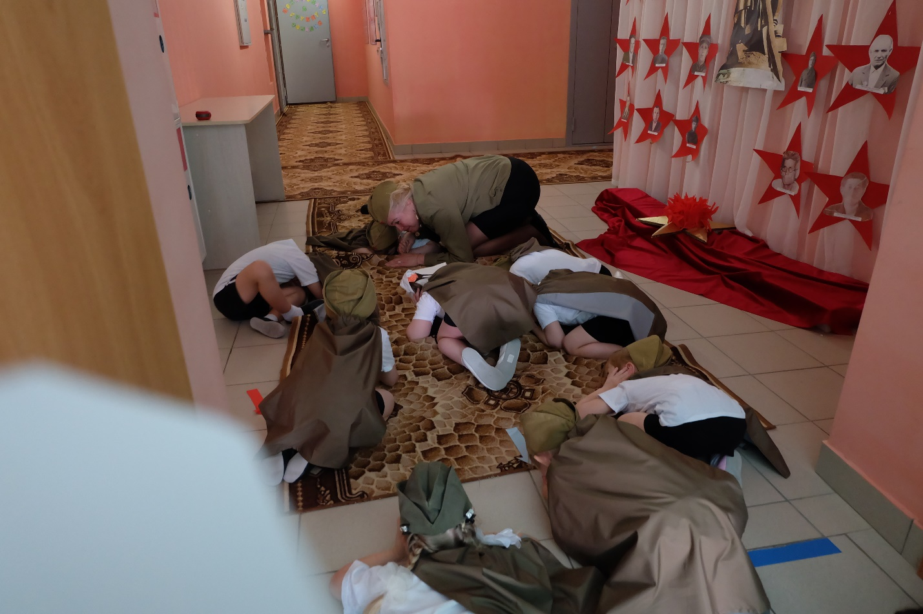
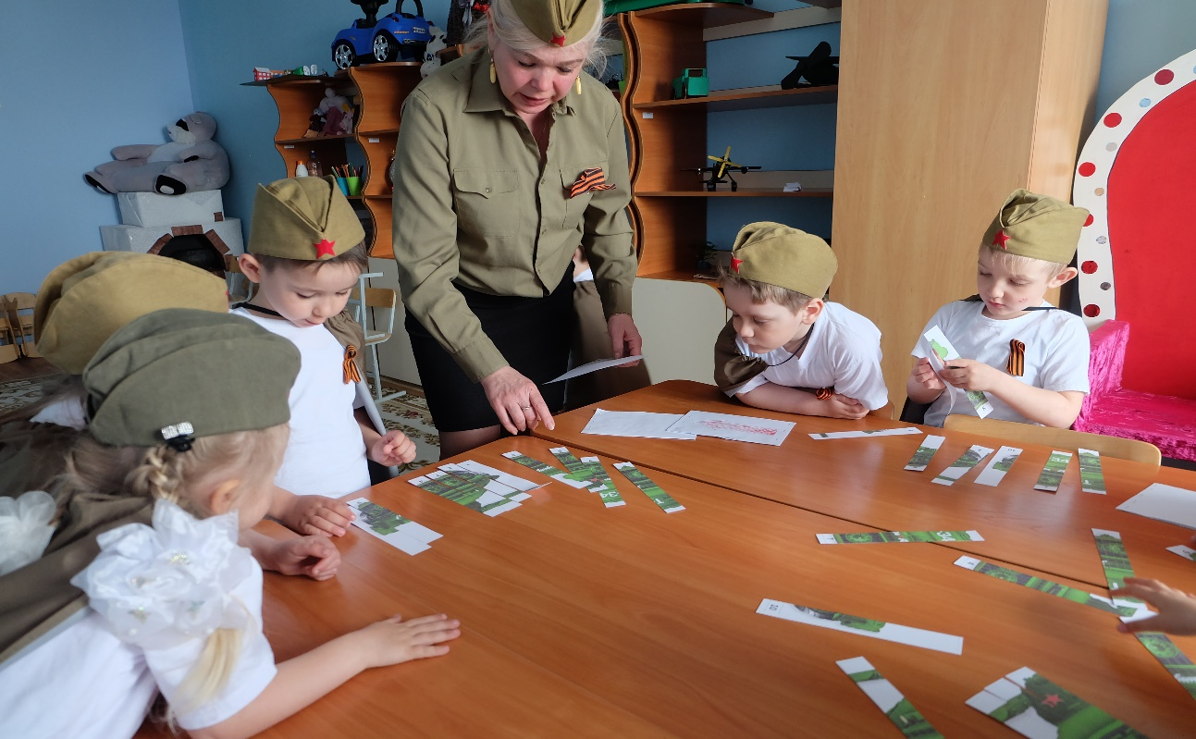
Объект№6 (Кинозал)" Собери картинку" . Забирают подсказку после выполнения задания

Объект№7 (Спорт.зал) "Марш бросок". Забирают подсказку после выполнения задания
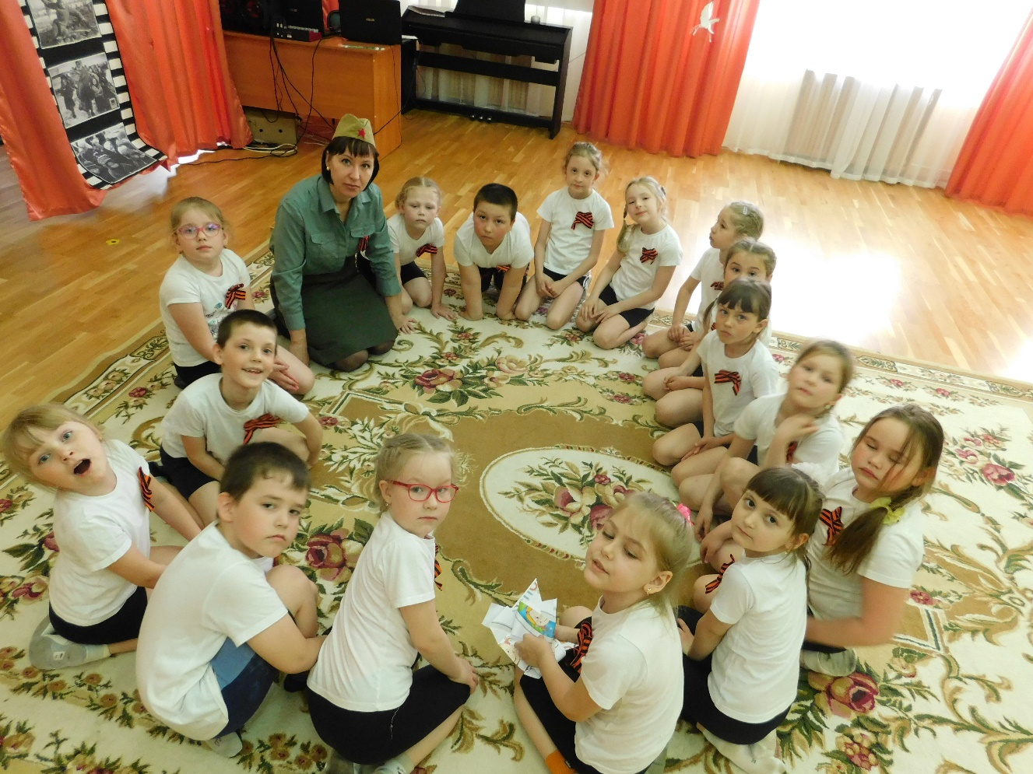
Объект №8 (Логопедический кабинет) " Письмо домой" Забирают подсказку после выполнения задания.
Объект№9 (Музыкальный зал) "Попади в мишень" Забирают подсказку после выполнения задания.
Остаются в музыкальном зале и собирают картинку из собранных кусочков. У них получается эмблема их группы. (Захваченный командир там.)
После того как все воспитатели найдены, группы возвращаются в музыкальный зал.
Командир 4: Спасибо, вам солдаты, за то что спасли нас!
Командир5: Вы проявили стойкость, мужество, ловкость и смекалку!
Командир 6: Вы настоящие герои!
Ведущая: Все вы молодцы! Ну а теперь можно продолжить наш конкурс строевой песни, и выявить кто же из вас самый музыкальный?! . Я приглашаю командиров на жеребьевку!
Оценивать ваше выступление будут наше компетентное жюри в составе:
- Заведующая детским садом "Восход" Шиша Елена Николаевна.
- Старший воспитатель Санкеева Наталья Евгеньевна
- Помощник воспитателя Кандинская Анастасия Михайловна.
Командиры выходят на жеребьевку, определяется порядок выступления групп.
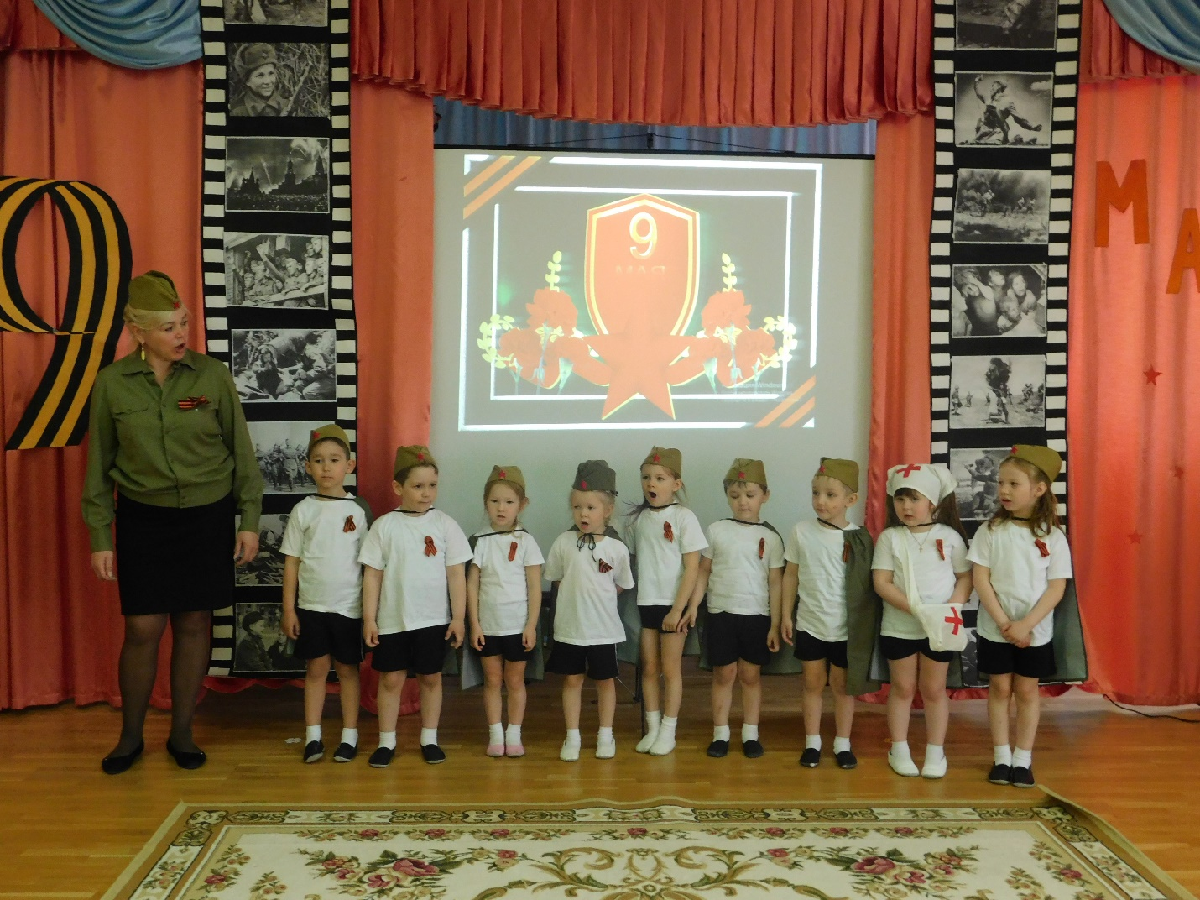
- батальон «__________________» исполняют песню.
- батальон «__________________»исполняют песню.
- батальон «__________________» исполняют песню.

Награждение батальонов.
Песни живы не случайно,
В них заряд необычайный,
Богатырская в них сила,
Что людей в войну сплотила.
Помня годы огневые,
Пойте песни боевые!
В их мелодиях красивых
Ожидание любимых,
Боль за друга, что убит:
В песнях сердце говорит.
Пусть не выветрится след
Песен тех военных лет! (Савинов Владимир)

Ведущая: На этом наше мероприятие подошло к своему завершению! До свидания!
